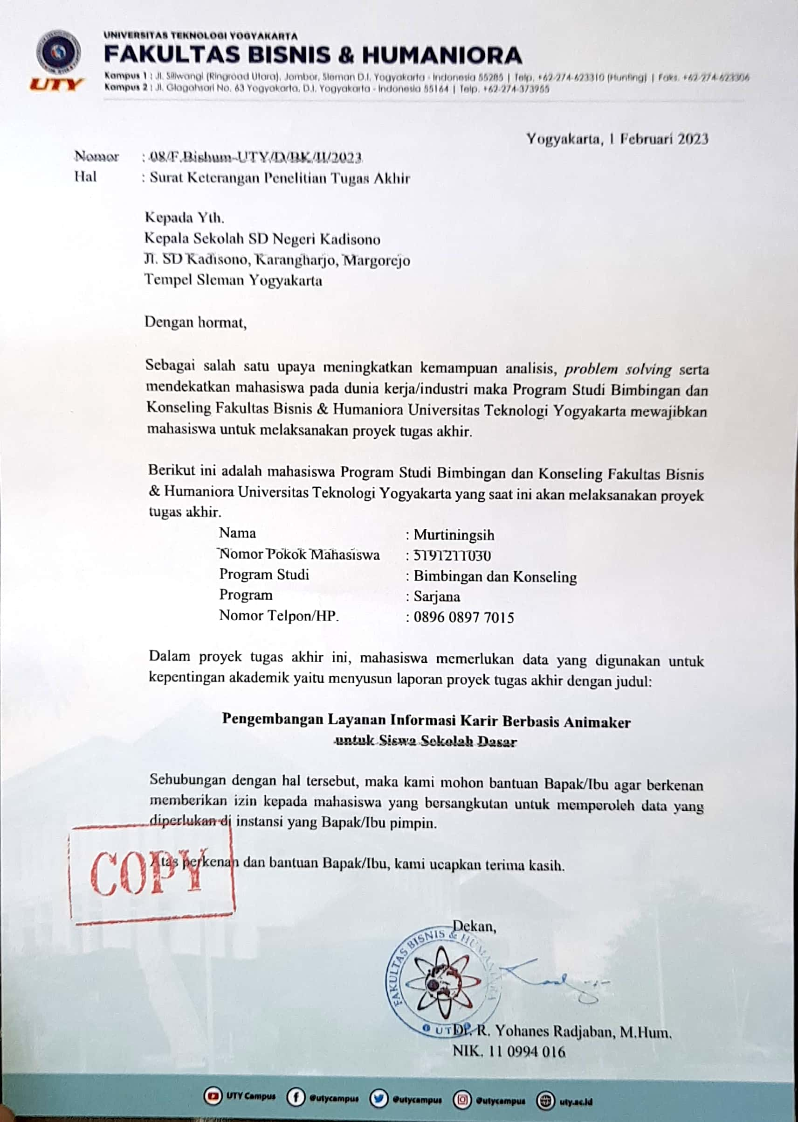
Lampiran 1 Surat izin penelitian

Lampiran 2 Verbatim wawancara kepala sekolah SD Negeri Kadisono 1
Nama Sekolah : SD Negeri Kadisono 1
Nama Kepala Sekolah : Siti Khuzaimah, S.Pd.SD
Tujuan wawancara : Mengetahui pelaksanaan layanan informasi karier
di Sekolah Dasar
Tanggal Wawancara : 6 Februari 2022`
No | Pewawancara | Narasumber
1 | Apakah sekolah ini pernah melakukan kolaborasi terkait dengan pelaksanaan bimbingan dan konseling? | Belum mbak, sekolah ini belum pernah eee.. atau kolaborasi terutama karena saya disini juga baru belum ada setahun, jadi selama saya disini belum pernah ada.
2 | Eee.. berdasarkan pengamatan ibu apakah siswa sekolah dasar perlu mendapatkan layanan bimbingan dan konseling? | Perlu sebenarnya. Ya perlu meskipun masih sekolah dasar tetapikan eee.. permasalahan-permasalahan itu juga muncul nggih ke anak-anak itu dan itu juga untuk selama ini masih ditangani oleh guru kelasnya.
3 | Jadi double job gitu ya bu ya? | Iya pokoknya menguasai semuanya guru kelas itu.
4 | Nggih, ee.. menurut ibu seberapa penting pelaksanaan bimbingan dan konseling disekolah dasar? | Ya sangat penting nggih. Ya karena itu tadi ee.. apalagi untuk saat ini permasalahan anak-anak itu juga semakin kompleks ya. Baik itu dari ee... keluarga maupun tadi latar belakang keluarga, masyarakat maupun dengan eee.. lingkungan teman-teman disekolah itu sendiri
5 | Kira-kira kalau disekolah ini permasalahan yang sering muncul itu permasalahan apa nggih bu? | Alhamdulilah tidak banyak sih, tidak berat yang sampe permasalahan sampe ke kantor polisi tuh tidak. Permasalahan hanya sewajarnya anak-anak saja. Biasanya hanya berupa pertengkaran-pertengkaran biasa itu.. ee.. sesame anak-anak.
6 | Menurut ibu apakah pemberian layanan informasi karir seperti pengenalan cita-cita, terus berbagai macam profesi gitu perlu untuk diperkenalkan kepada siswa sekolah dasar khususnya di kelas rendah kelas I, II dan III? | Ya perlu mbak, itu perlu karena nanti anak-anak juga biasanya ee.. meskipun di usia rendah kan mereka juga eee.. tau tentang kelak kedepannya pekerjaan mana eee.. yang akan mereka raih seperti itulah, ee.. untuk eee.. cita-citanya
7 | Kalau untuk pelaksanaan pemberian informasi karir disekolah ini apakah sudah terlaksana bu untuk kelas rendah? | Kalau kelas rendah itu eee… biasanya kalau di tematik ya dimuatan pelajaran itu memang ada beberapa yang temanya itu terkait dengan pekerjaan dan itu baru sebatas itu tadi pengenalan eee… yang masih dasar belum sampai ke yang lebih dalam lagi, tapi biasanya dimuatan tematik itu untuk beberapa eee… tema ada, tapi saya tidak hapal itu di kelas I, II atau III. Entah atau kelas IV, V, VI tapi memang biasanya ada.
8 | Masuk nggih | Nggih nggih masuk dimuatan tema
9 | Menurut ibu seberapa penting pemberian informasi karir untuk siswa kelas rendah? | Sangat penting. Karena kalau anak-anak tau tentang ee.. karirnya mereka seperti apa, cita-citanya seperti apa, itu nanti akan menambah semangat anak-anak untuk belajar meraih apa yang mereka cita—citakan.
10 | Motivasinya meningkat gitu nggih bu | Iya…
11 | Menurut ibu apa tujuan dari pemberian layanan informasi karir disekolah dasar itu? | Tujuannya nanti untuk mengetahui gambaran seperti apa tentang ee… karirnya anak-anak kedepannya. Kalau mengetahui lebih dinikan anak-anak jadi istilahnya kalau lebih tau, “oh besok aku ingin jadi ini..” “oh sekarang sudah mulai kalau misalnya cita-citanya menjadi ee… Angkatan nah mereka mungkin kalau sedang berada dijalan ketemu pak polisi kemudian memperhatikan atau atau syukur-syukur berani bertanya, atau mungkin kalau ikut orang tuanya ke kantor polisi anak-anak sudah bisa mengamati atau seperti apa… intinya kalau lebh dini tau itu ya.. lebih bagus
12 | Lebih bisa mempersiapkan nggih bu? | Nggih.. nggih hehe
13 | Berdasarkan pengamatan ibu, bagaimana presepsi siswa ee.. kelas rendah terkait dengan pemberian informasi karir di sekolah ini atau tekait dengan informasi karir yang sudah mereka ketahui seperti itu | Coba diulang mba hehe..
14 | Hehe.. jadi menurut ibu bagaimana pesepsi siswa terkait dengan informasi karir di sekolah ini? | Oh pandangan siswa nggih? Ya itu tadi anak-anak tentunya lebih semangat dan lebih siap untuk mempersiapkan dirinya nggih. Karena memang sebagai contoh misalnya kalau disuruh memakai pakaian bahkan sudah dari TK nggib. Make pakian apa yang dicita-citakan, kalau yang mau menjadi dokter ya kemudian pake pakaian yang putih-putih. Jadi dalam pandangan mereka memang, mereka itu suatu saat harus menjadi apa? Jadi harus disiapkan.
15 | Kalau pemahaman karir siswa disekolah ini bagaimana bu? Apakah sudah bisa memahami karirnya atau perlu untuk digali lagi pemahamannya seperti itu? | Saya kira juga untuk anak-anak itu belum semuanya juga ee.. kalau ditanya apa cita-cita, ada juga beberapa anak yang baru sekedar menirukan temannya jadi belum tau. Jadi kalau misalnya ada anak yang mungkin sudah paham tapi juga pasti ada disitu anak-anak itu yang belum mengetahuinya
18 | Kadang masih suka ikut-ikut teman nggih.. | Nggih.. dan juga mungkin dari ee.. keluarga juga belum ee. Di apa istilahnya diarahkan kemana sama orang tuanya atau seperti apa jadi ya seperti itu, masih. Kalau mungkin ada beberapa yang sudah paham tapi saya yakin di beberapa bagian yang lain anak-anak itu juga belum paham.
19 | Mungkin juga profesi yang diketahui masih umum nggih seperti dokter, guru seperti itu nggih bu? | Nggih, nggih seperti itu. Padahal sekarangkan profesi macem-macem
20 | Nggih sudah luas sekali | Nggih nggih hehe. Kalau anak yang mungkin sudah berpikiran ee.. kalau saat ini kalau ditanya “besok mau jadi apa?” “youtuber..” eh malah sudah tau ada yang jadi youtuber.. “youtuber tuh apa e…” gurunya aja nggak tau. Ya itulah anak-anak jaman sekarang. Tapi ya pasti disitu itu hanya anak-anak tertentu saja yang mungkin pernah dilingkungan keluarganya sudah terbiasa dengan hal-hal modern.
21 | Diperkenalkan melalui teknologi juga nggih bu… | Nggih.. nggih..
22 | ee.. menurut ibu bagaimana siswa kelas rendah itu mendeskripsikan cita-citanya? Misalnya kayak tadi guru, dia mampu mendeskripsikan guru itu yang seperti apasih.. apakah sudah bisa untuk mendeskripsikan itu? | Ya baru ini, baru sejauh apa yang mereka liat sehari-hari. Kalau misalnya guru ya.. karna gurunya seperti ini ya mungkin dia menceritakan sosok gurunya itu yang dia lihat seperti itu.. jadi belum.. belum apa ya.. belum secara lebih detail. Baru apa yang mereka.. karenakan kalo kelas rendah itu ee.. apa namanya kontekstual berdasarkan apa yang mereka lihat nggih seperti itu..
23 | Nggih.., ee.. media apa yang bisa biasa digunakan ibu dalam memberikan informasi karir di sekolah ini? Mungkin guru kelas I, II, III biasanya. | ee.. ya mohon maaf.. sebenernya yang paling bagus itu kalo anak-anak itu kontekstual nggih atau kalau untuk yang menarik memang seperti yang kemarin anda sampaikan menggunakan video animasi dan lain sebagainya. Namun ee.. sepertinya kalau disekolah kami, karena itu juga kreatifitas guru jadinya baru sebatas gambar. Gambar yang kita tempel atau baru ee.. sekedar ceramah. Pemberian contoh dengan ceramah atau ya baru seperti itu.. padahal sebenernya kalau lebih bagus untuk anak-anak itu kalo tidak dengan animasi dengan video, itu akan lebih menarik minat. Di iling-iling nggih begitu..
24 | Hehe nggih.. berarti hanya gambar lalu dijelaskan guru seperti ini ini seperti itu nggih bu? | Iya.. iya..
25 | Menurut ibu melalui media yang tadi dijelaskan dengan ibu, seberapa besar ee.. siswa dapat menerima atau memahami informasi tersebut? | Tentunya tidak maksimal nggih, artinya untuk beberapa anak mungkin juga paham namun untuk anak dengan kemampuan terbatas yaa.. biasanya kalau habis diterangkan, nanti tinggal keluar kelas itu sudah lupa hehe.. karena kalo yang namanya tidak mengenal, bukan suatu hal yang mengesankan biasnya anak-anak akan lupa
26 | ee.. kalo berdasarkan pengamatan ibu, kira-kira bagaimana respon siswa terhadap media yang digunakan tersebut? | Ya kalo responya jelas, ee… gimana ya.. tentunya anak-anak akan lebih antusias kalo ada media yang lain. jadi kalo untuk antusiasnya ya.. sekedar apa ya istilahnya.. ya biasanya seperti guru menjelaskan seperti itu.. mungkin anak-anak juga antusiasnya hanya ketika bercerita, bertanya jawab gitu, tapi nanti ketika selesai ya sudah, cumin.. karenakan tidak ada hal yang mengesankan saja nggih
27 | Mungkin kurang menarik untuk siswa nggih | Nggih.. apalagi kalo tidak ada media, kita mau tanya jawab dengan anak itu malah ini anti.. ee.. misal kita ada Apresepsi nggih motivasi “anak-anak besok kalian mau jadi apa?” nanti anak-anak malah menjawab sendiri-sendiri lalu bercerita dengan temannya sendiri, padahal kan disitu gurunya mengajak diskusi. Tapi kalau dengan video kan nanti perhatian anak-anak itu terpusat, dilihat baru setelah itu mereka akan membahas terkait dengan media itu.
30 | Lebih terfokus gitu nggih | Iya iya nggih..
31 | Menurut ibu hal apa saja yang harus diperhatikan dalam menggunakan media yang menarik untuk menyampaikan materi kepada siswa khususnya kepada siswa kelas rendah? | Hal yang diperhatikan adalah kesesuaian materi, kemudian selain kesesuaian materi ya kita di kreativitas di video tersebut untuk bagaimana nanti bisa menarik perhatian siswa. Karena ya anak jaman sekarang ya seperti itu, lebih tertarik kepada hal-hal yang berbau teknologi hehe
32 | Oiya nggih, mungkin udah generasinya nggih bu hehe.. | Iya hehe.. nggih..
33 | Menurut ibu apakah penggunaan media video animasi tersebut cocok untuk diberikan kepada siswa kelas rendah untuk pemberian informasi karir? | Cocok ya.. karena disitu ee.. ya nantinya pasti ada gamabr-gambar bergerak nggih, yang tentunya itu pasti membuat anak-anak itu antusias.
34 | Berdasarkan pengamatan ibu, kira-kira informasi karir apa saja yang dibutuhkan oleh siswa sekolah dasar kelas rendah? | Informasi karirnya ya meliputi ee.. tadi ya.. bermacam-macam ee.. jenis pekerjaan nggih karir untuk pekerjaan, dia nanti, selain itu bagaimana kerjanya seperti apa dan bagaimana car akita meraihnya, mungkin kalo anak-anak bisa disampaikan disitu.
35 | Kalau untuk pengertian terkait seputar cita-citanya seperti itu atau bagaimana cara untuk meraih cita-cita itu berarti penting untuk dimasukan kedalam materi gitu nggih bu? | Nggih, karena disitukan nanti berarti aka nee.. ada semangat dari anak tersebut bahwa untuk meraih pekerjaan itu kita tidak hanya bisa dengan seenaknya nggih seperti itu.. harus ada sesuatu yang kita perjuangkanlah. Meskipun anak-anak masih kecil kelas I, II tapi untuk selalu disitu tetep selalu diatanamkan bahwa belajar sungguh-sungguh nantinya juga akan bermanfaat untuk ee.. karir kedepannya.
36 | Menurut ibu apakah ada aturan khusus dalam membuat materi dari informasi karir untuk siswa kelas rendah? | Kalo aturan khusus saya rasa tidak. Namun disitu intinya kalo kelas bawh tadi terkait ee.. kesesuaian materi, kemudian disitu menarik, selain menarik juga disispi untuk ini ya tadi.. motivasi-motivasi pembelajarannya dan juga penanaman karakter anak kalo sekarang yang sedang di apa, yangs edang digembor-gemborkan kan karakter ini jadi ee.. disitu mungkin bisa disisipkan dalam video tersebut. jadi nanti banyak fungsinya.. mengenalkan akrir, kemudian motivasi dan karakternya juga masuk disitu, pendidikan karakter
37 | Kalau pendidika karakter seputar denga nee.. informasi karir kira-kira seperti apa nggih bu contohnya? | Contohnya misalnya, kalau ee.. pendidikankarakter nggih. Disitu misalnya karir sebagai seorang dokter, berartikan kita dalam penanaman pendidikan karakter itu, dari kecil kita peduli.. misalnya seperti itu nggih. Selain dokter mislanya juga polisi itu juga kan peduli. Karena disitukan berkaitan langsung deng masyarakat. Kemudian kalo ee.. menjadi penjabat-penjabat ya terkait dengan anti korupsi, anti korupsi kan misalnya jujur sejak dini, kalo nilai gaboleh diganti, kalo kalian jajan dikantin juga harus jujur itu juga bisa dimasukan disitu oke..
38 | Lalu bagaimana untuk penggunaan bahasa kira-kira yang cocok untuk siswa kelas rendah? | Bahasanya yang sederhana ya hehe.. tentu saja yang sederhana dan tidak menggunakan bahasa tingkat tinggi yang terlalu ilmiah, yang sederhana, singkat, jelas. Karena kalau terlalu banyak kalimatnya juga anak-anak ee.. ini nanti malah apay a istilahnya dalam hal memahaminya kurnag atau kalau perlu dalam bahasa itu ada semacam dialog nggih kalo itu pendek itu mengena
39 | Hambatan apa saja yang dialami oleh guru disekolah ini dalam memberikan informasi karir kepada siswa sekolah dasar kelas rendah? | Hambatanya yaitu ee.. tentang kan itu tadikan tergantung guru kelas masing-masing. Nah guru kelasnya itu ada yang sudah sepuh gitu nggih. Berartikan dalam hal teknologi dalam hal kreatifitas mengajar juga kurnag, jadi ya seperti itu saja. Yang kedua ya ada guru yang masih muda, namun karena disampiri oleh beberapa tugas sekolah yang lain jadi bendahara atau apa kadang waktunya tersita disitu, kemudian untuk mereka membuat media atau apa terkadang kurnag ada waktu. Terus kalo kita disekolah ini jujur yang ada LCD Proyektor yang tetap baru di kelas 6, kalau ada sih LCD Proyektor yang harus bongkar pasang itu tapi ee.. untuk kesadaran dari bapak ibu guru menggunakan itu kok disini ternyata belum ada. Padahal saya sendiri sudah senantiasa mengingatkan bapak ibu itu ada LCD mbok ya digunakan sesekali biar anak-anak itu semangat. Misalnya pake LCD kalau kebetulan internetnya itu, internet kan disini tidak sampai sana jadi juga memang hehe.. belo nyambung ke 1, 2, 3 jadi bermasalah
40 | Bagaimana solusi dari guru tersebut dalam mengatasi hambatan tersebut? | Ya.. ini nggih.. kalo guru tersebut memang ini, ada yang.. apa ya inisiatif sendiri, kadang mereka mempeelajari dari youtube untuk membuat itu, kemudian kalo yang sudah hampir purna tadi nggih beliaunya cara lainnya y aitu, kalau tidak bisa dengan video beliaunya dengan gambar, jadi gambar di print terus tempel dijelaskan, medianya masih berupa seperti itu
41 | Ibu, kalau tadi untuk pemhaman karirkan ada sebagian yang sudah paham, ada sebagian yang sudah masih ikut-ikut teman. Kira-kira kalau misal ee.. presentasinya kira-kira seberapa besar nggih bu? Untuk siswa yang paham, untuk siswa yang belum memahami mungkin | Ya.. 50-50lah mungkin hehe.. karena anak-anaknya juga lumayan ini kok alhamdulilah yang kelas I, II, III juga banyak yang aktif-aktif seperti itu.

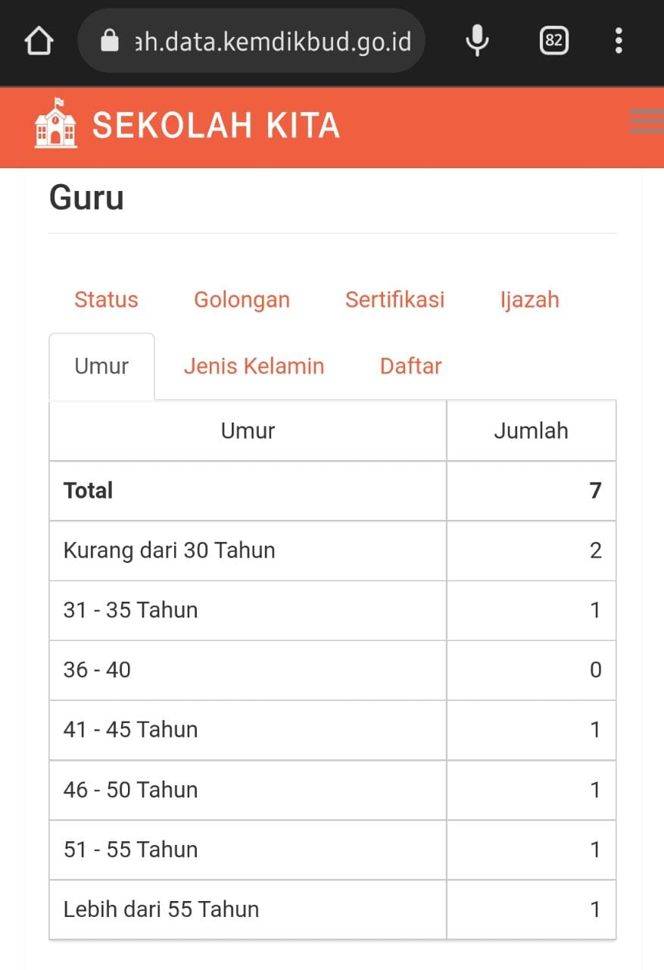
Lampiran 3 Rekap usia pendidik SD Negeri Kadisono 1

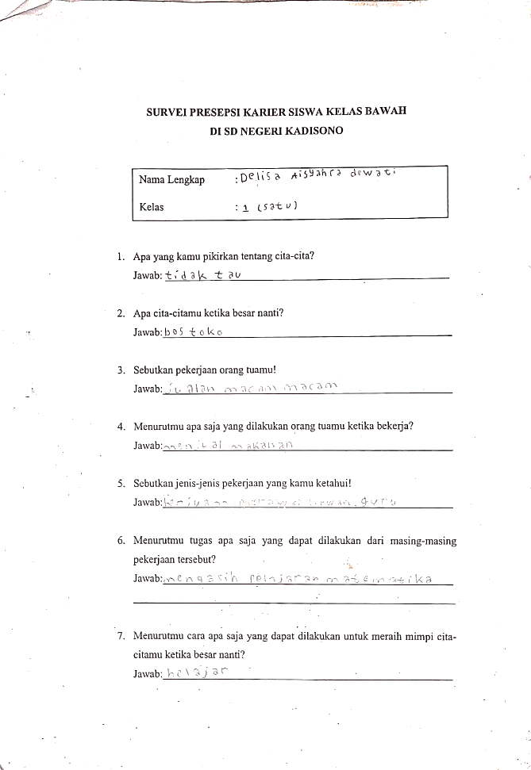
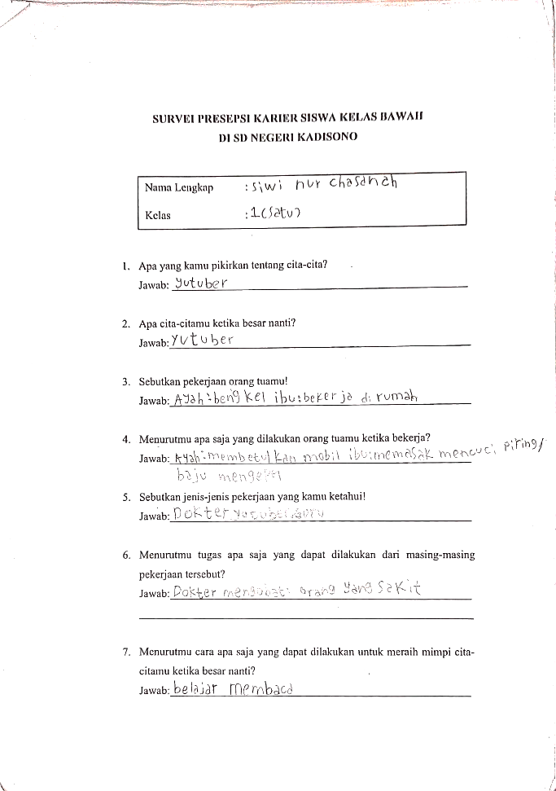
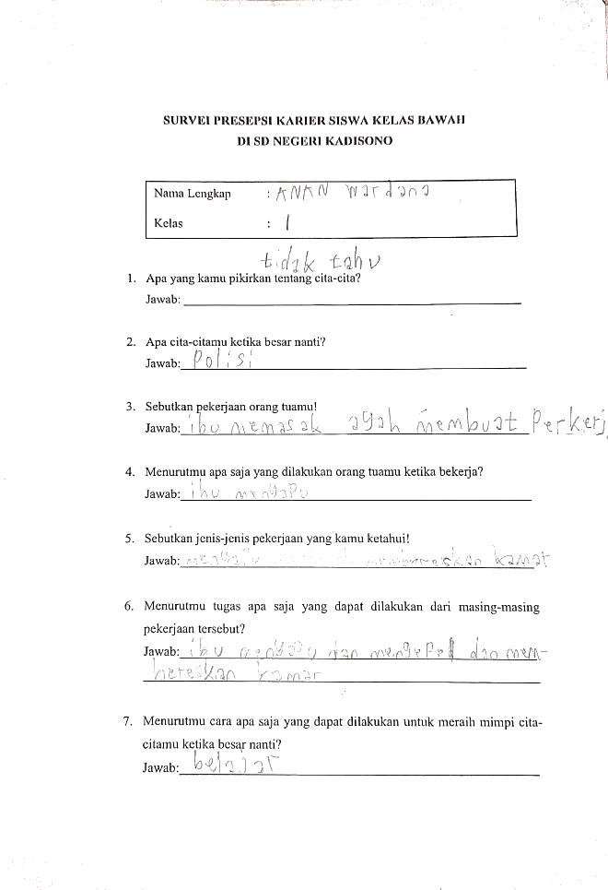
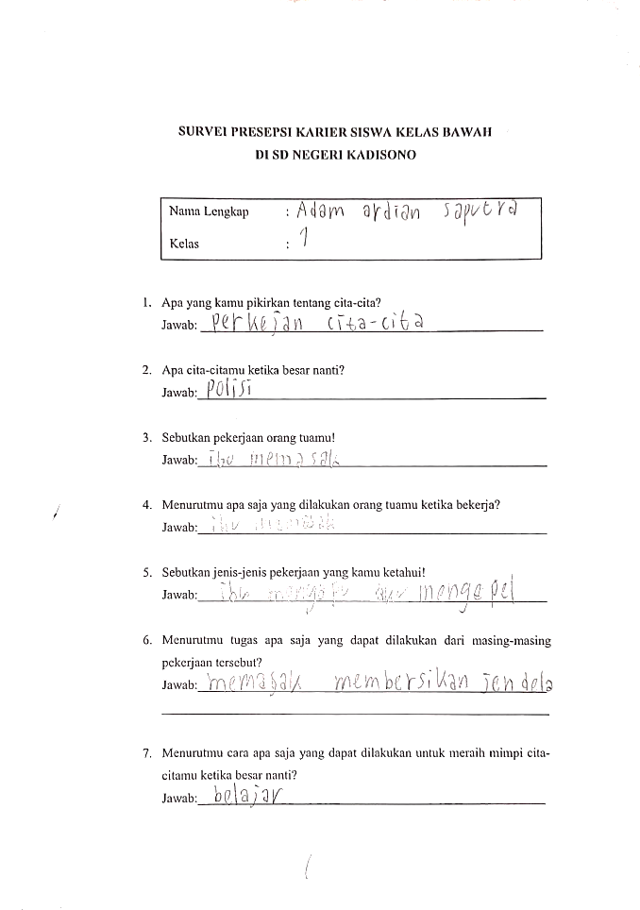
Lampiran 4 Survei presepsi karier siswa

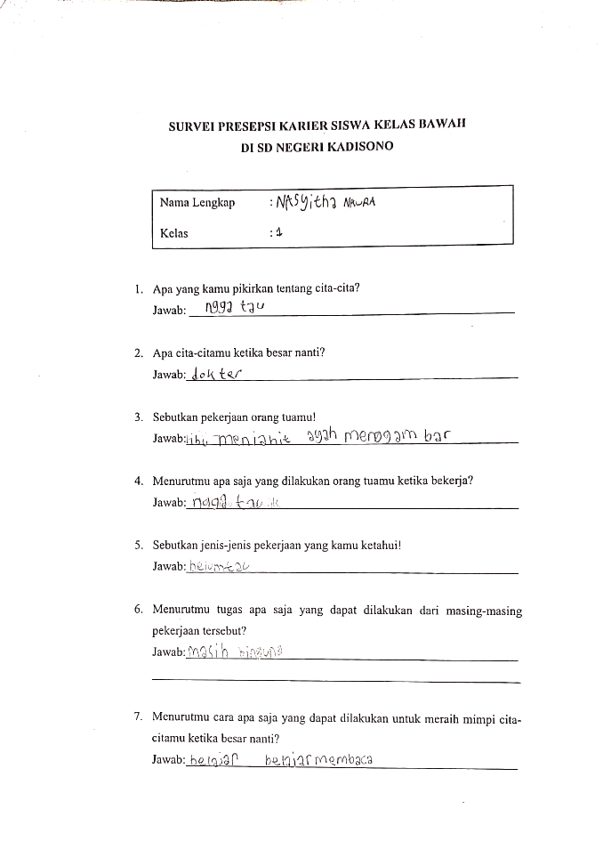
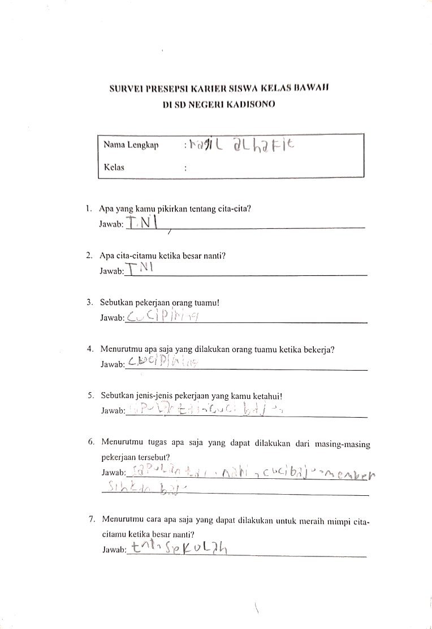
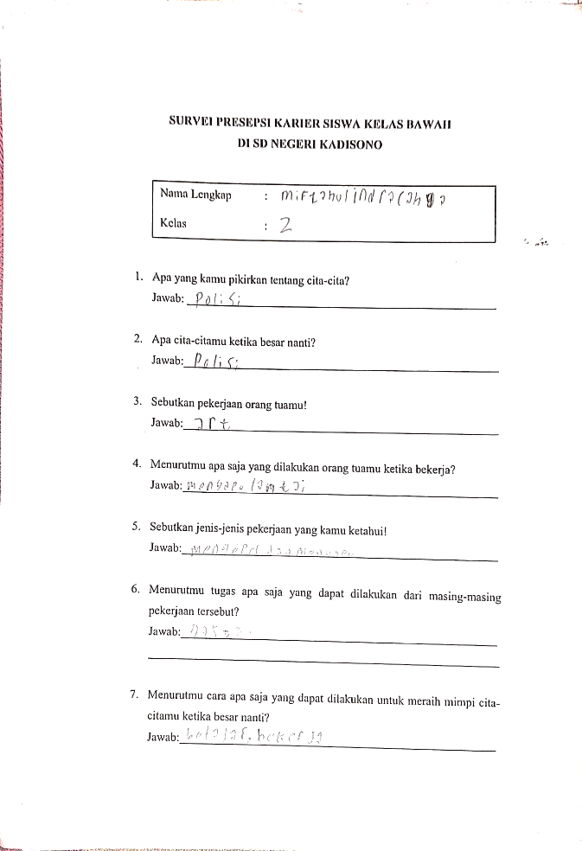
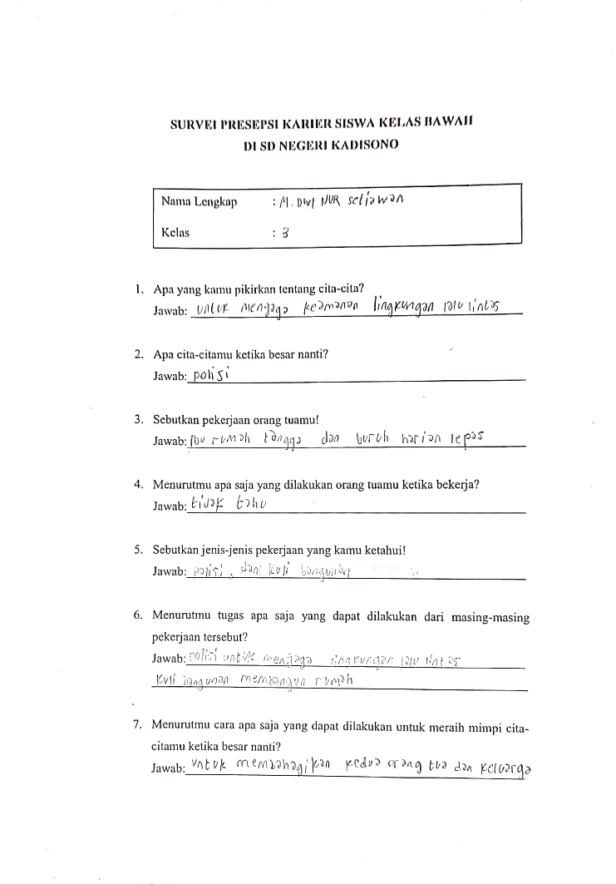
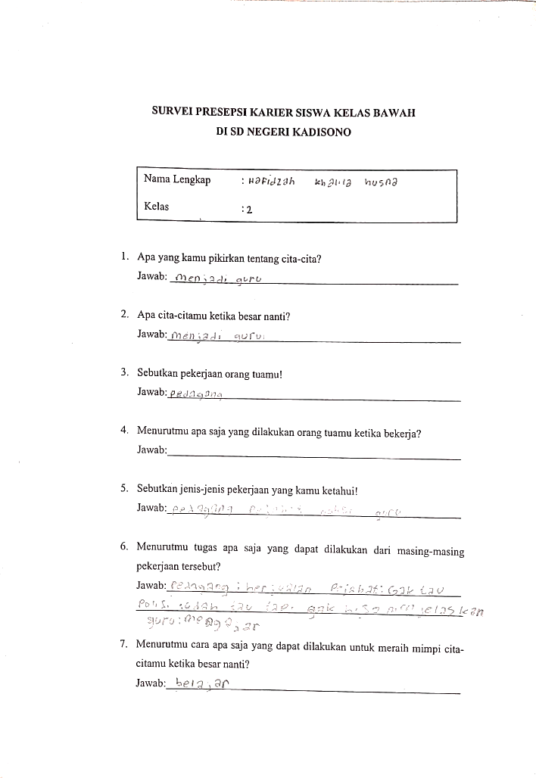
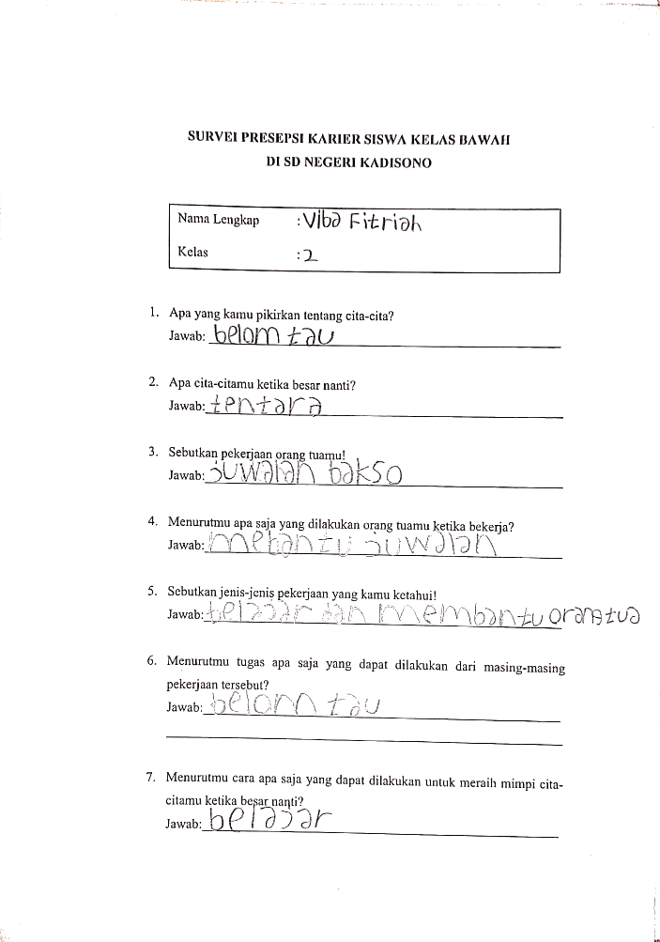
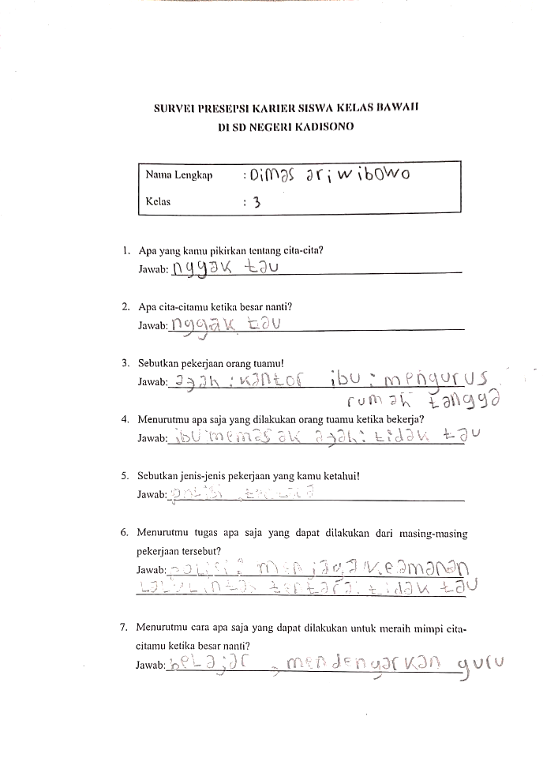
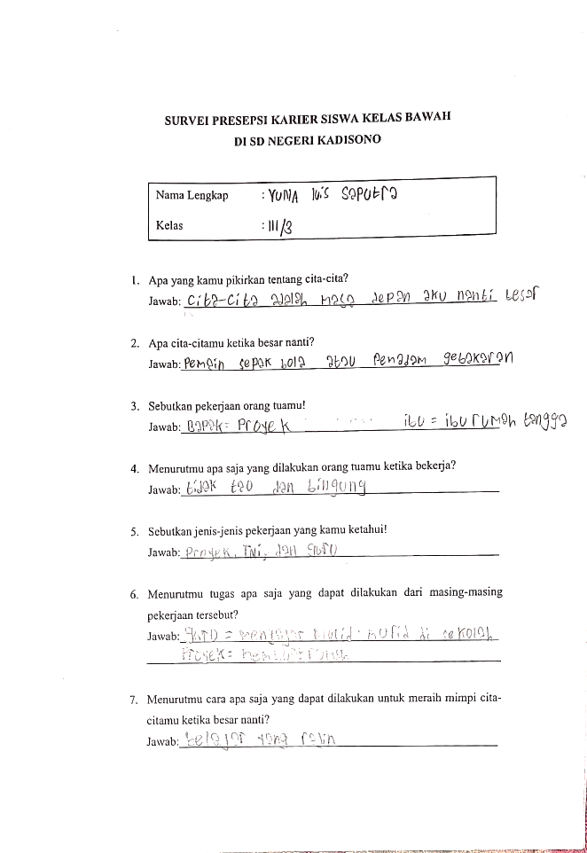

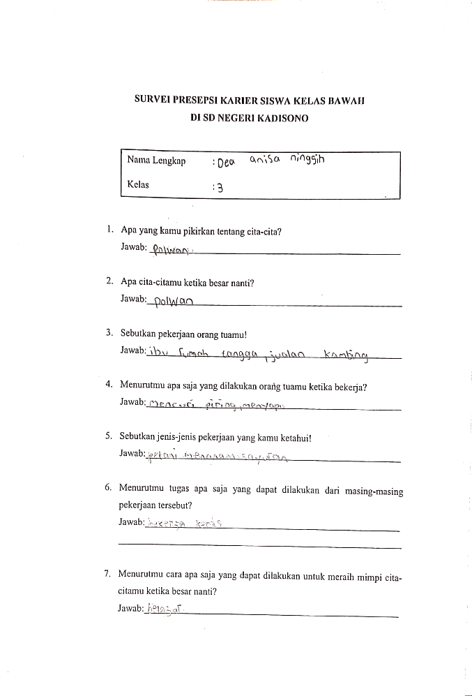
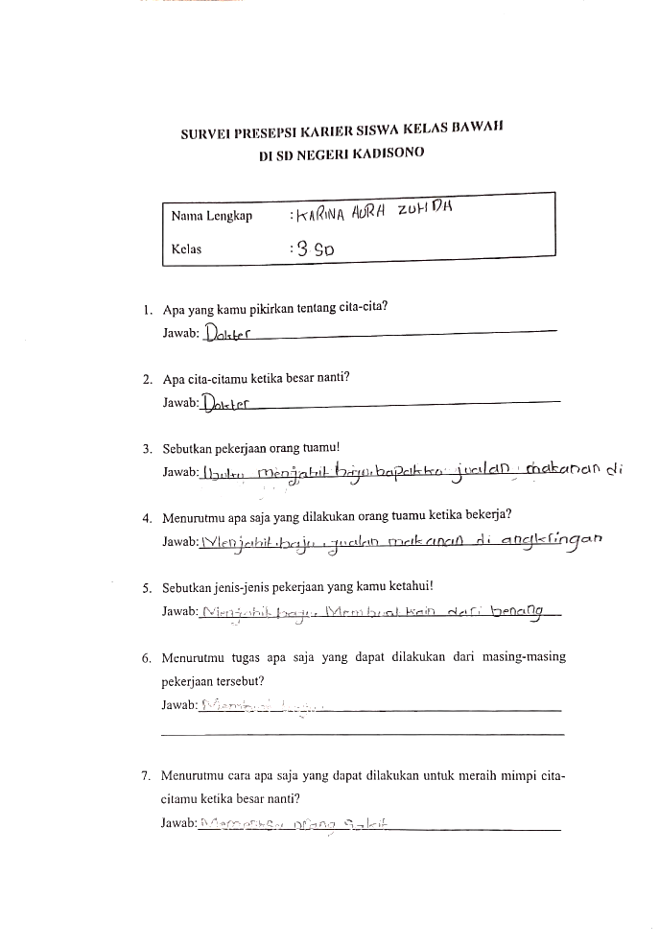
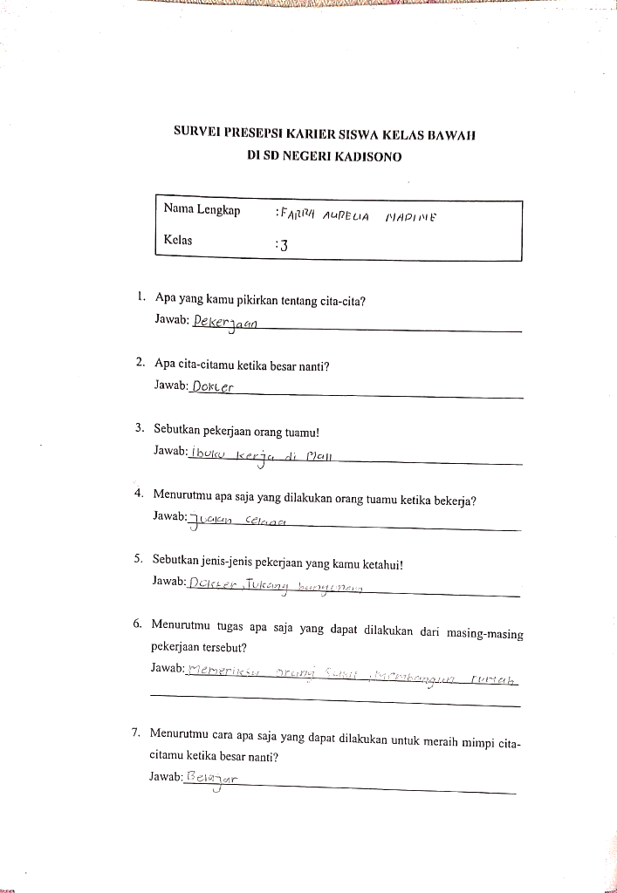
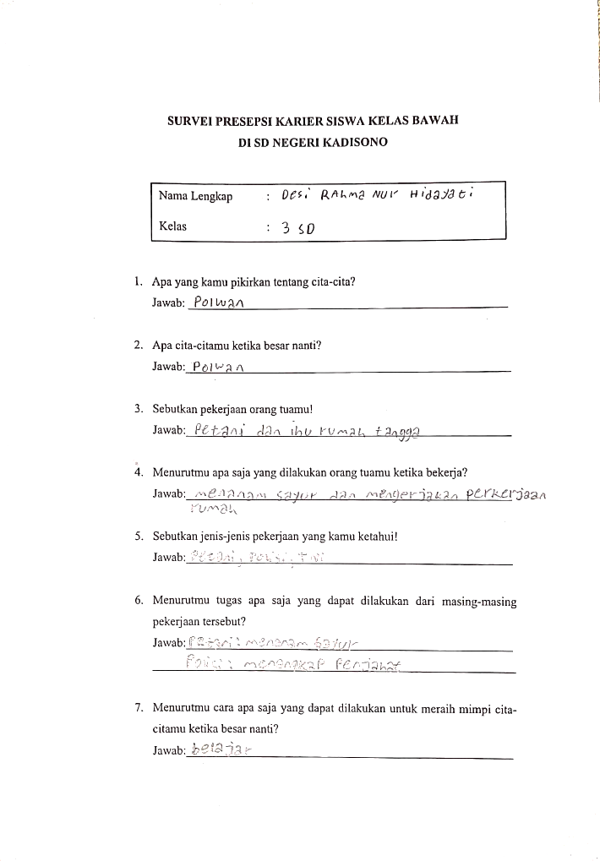
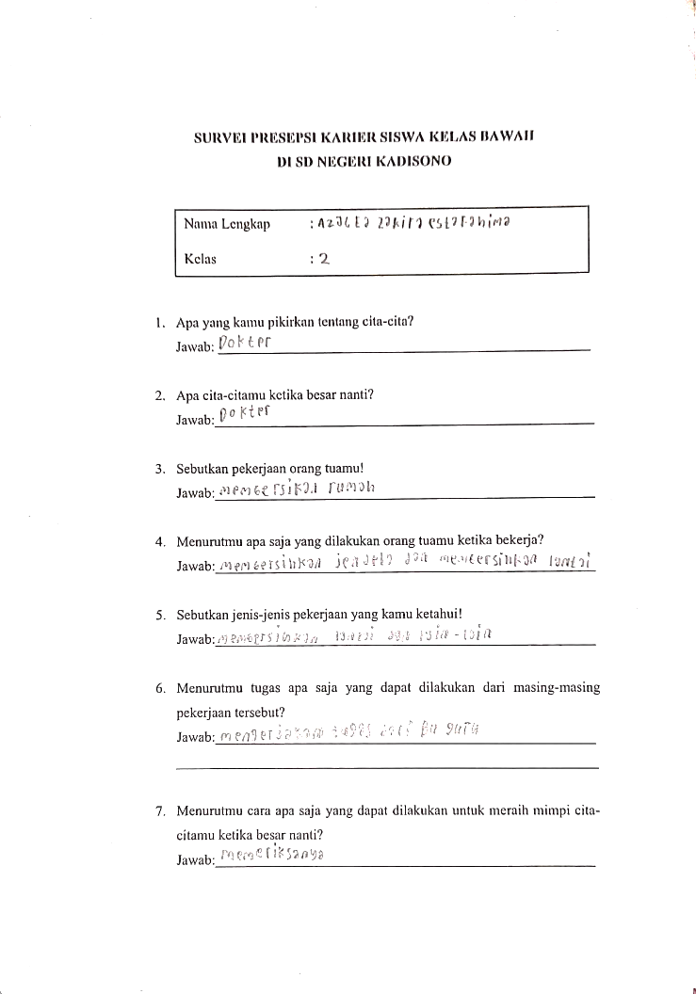
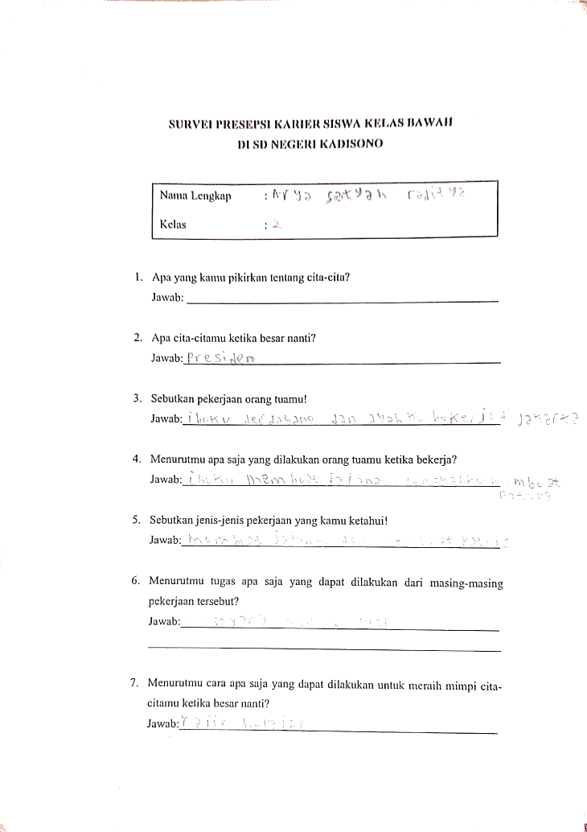
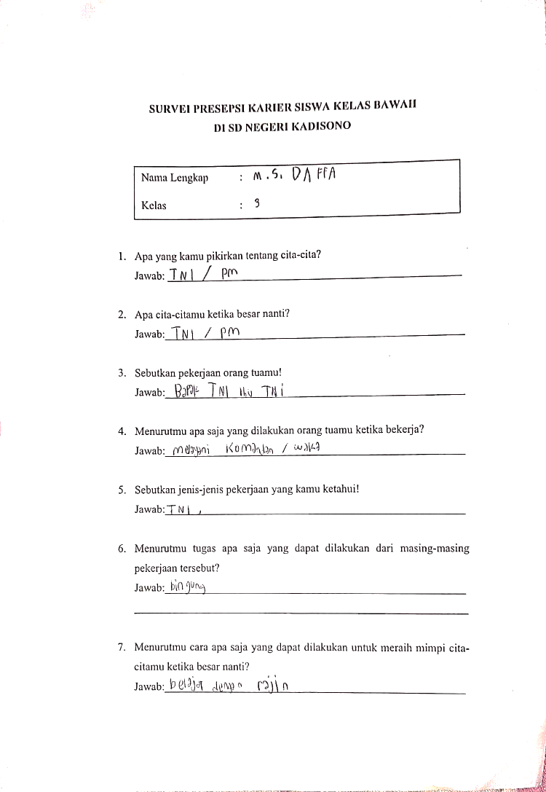
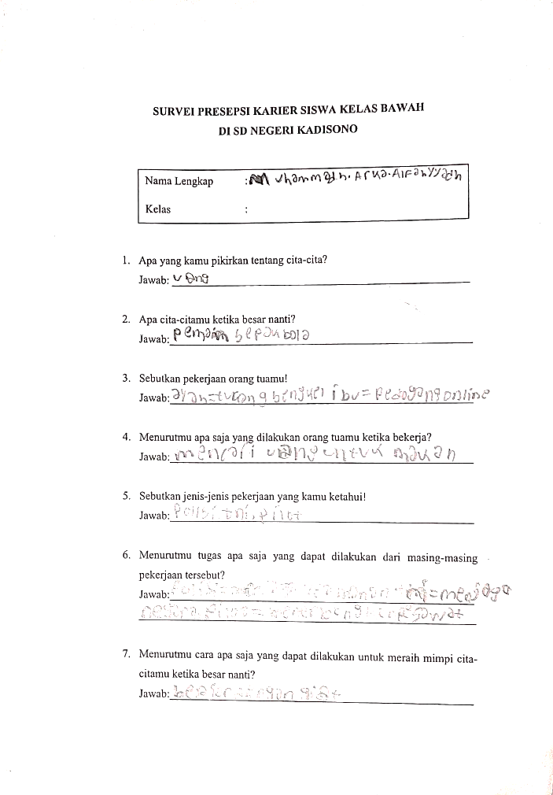
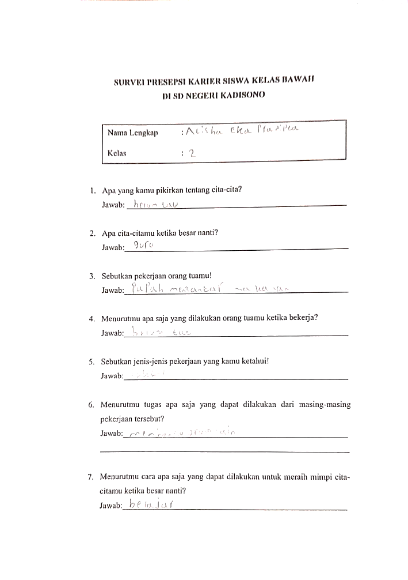
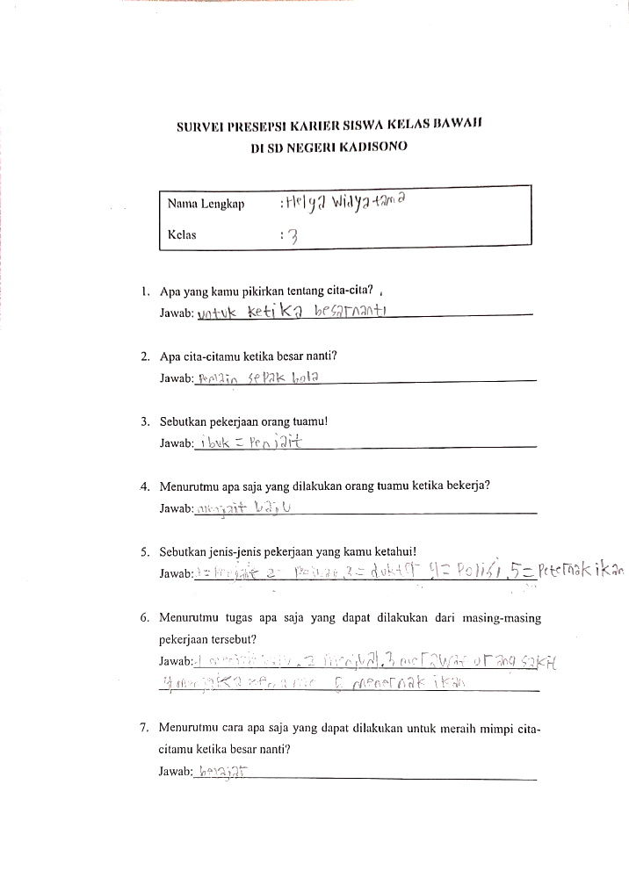
Lampiran 5 Surat izin wawancara SD Islam Al-Azhar 31 Yogyakarta
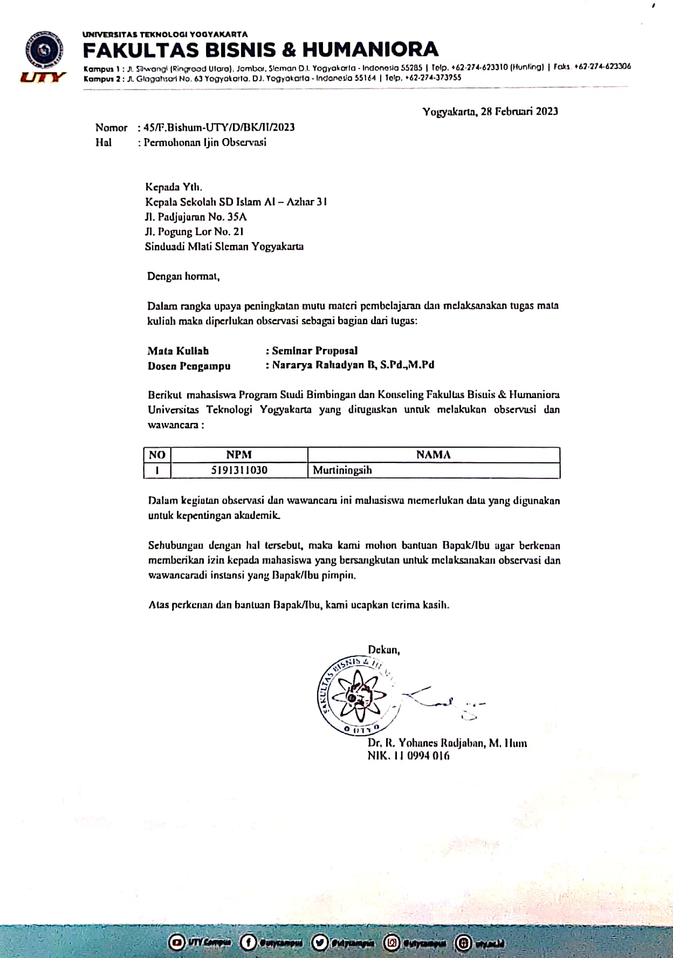

Lampiran 6 Verbatim wawancara guru BK SD Islam Al-Azhar 31 Yogyakarta
Nama Sekolah : SD Islam Al-Azhar 31 Yogyakarta
Nama Guru BK :1. Santi Enhardiani, S.Psi
2. Yoga Rendy Riandana, S.Psi
Tujuan Wawancara : Mengetahui pelaksanaan layanan informasi karier di
Sekolah dasar
Tanggal Wawancara : 11 April 2023
No | Pewawancara | Narasumber | Keterangan
1 | Bagaimana pelaksanaan layanan bimbingan dan konseling disekolah ini? | Ibu Santi | Baik, kalo disekolah ini yang terjadwal itu adalah kelas 4,5 dan 6 itu seminggu 1x setiap kelas dan itu 30 menit seperti itu untuk informasi ke anak-anak di kelas. Tapi kalau misalnya ee.. maksudnya ada kasus baru kami 1 1 dan juga kalo misalnya untuk ee.. ini perkelas ya kita akan datengin satu-satu untuk observasi itu untuk awal tahun. Kalo ada dari guru kelas untuk observasi kembali kami akan observasi kelas tersebut
1 |  | Pak yoga | Sama kalo misal ada kasus-kasus tertentu ee.. kalo misalnya ada kasus dikelas yang berulang muncul secara konsisten misalnya ee.. agresifitas atau perilaku yang tidak menyenangkan pada temannya misalnya kita bikin materi khusus kemudian masuk coba untuk mengintervensi gitu
2 | Berarti memang ada jam masuk kelasnya nggih? | Ibu santi | Iya ada jam masuk kelas
2 | Berarti memang ada jam masuk kelasnya nggih? | Pak yoga | Tapi dikondisikan kalo untuk siswa kelas I, II dan III. Kalo siswa kelas IV, V dan VI sudah ada jadwalnya. Karena ini sesuai dengan aturan disekolah juga terkait dengan misalnya ada kasus informasi dari wali kelas baru BK masuk kayak gitu itu sebenernya aturan dari sekolah masalah diselesaikan oleh wali kelas dan kalo wali kelasnya gabisa baru ke BK. Karena wali kelas kan memang harus punya kedekatan khusus dengan siswa-siswanya
3 | Berdasarkan pengamatan bapak dan ibu, bagaimana respon siswa terhadap pelaksanaan layanan bimbingan dan konseling disekolah? | Ibu santi | Di kelas yang saya kunjungi itu mereka antusias terus menantikan karena hanya 30 menit dan kami juga menggunakan media-media kayak power point, animasi tapi dari youtube, kadang ada games juga. Mereka menantikan karena mereka menganggap BK pelajaran yang ga ada itung-itungan hanya mencurahkan isi hatinya, kadang dari BK itu mereka malah mau ngomong seperti itu, kalau dari pak yoga mungkin
3 |  | Pak yoga | Iya sama, BK itu jadi salah satu kalau dibilang pelajaran favorit siswa ya bu? Jadi tempat istirahat, jadi tempat mereka curcol, materi-materinya juga ga terkait pelajaran lebih kepada pengembangan diri dan banyak hal baru yang mereka dapet. Nah itu jadi nilai tambah di SD 31 juga menurut saya, karena ga semua SD punya BK nggih gitu.
4 | Berarti kalau disekolah ini layanan yang terlaksana seperti layanan klasikal, terus tadi ada juga konselingnya juga? | Ibu Santi | Nggih itu kalo dari wali kelas ada laporan kami akan mengurai semuanya untuk konseling 1 1.
4 |  | Pak yoga | Iya yang konseling juga tidak hanya siswa tapi ada orang tua juga.
4 |  | Ibu santi | Kita juga ada home visit kalau dari wali murid ada yang mengajukan bu tolong dong di home visit biar tau bagaimana anaknya dirumah dan ada juga kalau dari wali kelasnya. Kayaknya kita butuh home visit deh pak bu dari BK ke rumah seperti itu
5 | Apakah BK disekolah ini melakukan kolaborasi dengan lembaga lain misalnya kolaborasi dengan psikolog seperti itu? | Ibu santi | Kalau kami lebih kepada silahkan ayah dan bunda untuk mencari sendiri. Karena Alhamdulilah sekolah kami sudah punya psikolog sendiri di yayasan. Jadi memang diarahkannya ke psikolog yayasan. Sudah ada kerjasamanya
5 |  | Pak yoga | Kalau dibilang kolaborasi mungkin bisa juga ya kita yang tiap beberapa bulan sekali mengadakan parenting itu biasanya memang ada Kerjasama sama psikolog, atau ada beberap biro psikologi ngajak Kerjasama tapi itukan bisnis to bisnis ya jadi perlu kajian dulu. Kalau belum ya belum kalau oke ya oke gitu. Seperti itu biasanya
6 | Menurut bapak dan ibu seberapa penting pelaksanaan layanan bimbingan dan konseling ini disekolah dasar | Ibu santi | Penting sih, penting. Karena kalo misalnya kita ke anak mau kayak lebih apa sih yaa.. misalnya cara komuniaksi kan beda ya dengan guru kelas. Kita juga bukan lebih paham tapi kita juga masuk kedalam mereka yang buka tentang pelajaran, mereka kan butuh ruang, butuh orang yang masuk kesana. Kalau disekolah dasar malah pentingnya ya disini dasarnya bukan malah menganggap “ah masih SD gausah ada” malah itu penting banget. Kalo SD Negeri sudah ada bagus sekali itu, memangkan belum ada ya. Kalau di Al-Azhar seluruh Indonesia insyaAllah sudah ada ya.
6 |  | Pak yoga | Betul sekali. Penting sekali, penting banget. Setelah kita menjalani ya. Maksudnya urgensinya ketika BK ada di SMP sama SMA itu kok jadi kayak pemadam kebakaran, sedangkan api kecilnya sudah ada saat mereka dini gitu. Hanya kan BK memang terkenalnya kalau ada masalah baru diselesaikan gitukan ya. Cuma kan kita masuk kelas juga nah itu kita anggap sebagai pembentukan karakter. Karena memang materinya-materinya bagaimana mendengarkan aktif, komunikais efektif dan bagaimana misalnya mengontrol emosi lebih kepada pengembangan karakter. Jadi bukan hanya madamin api aja, tapi kami juga bentuk karakter diharapkan nanti ketika di SMP dan SMA ada yang dibawa apalagi ketika mereka kecil mungkin lebih mudah ngebentuknya. Jadi ketika mereka sudah SMP dan SMA pemahamannya dan karakternya beda dengan yang tidak dapet BK di SD
7 | Menurut bapak dan ibu seberapa penting pemberian informasi karier untuk siswa sekolah dasar? | Ibu santi | Iya pertama, mereka itukan terkadang yang mereka tau Cuma informasi oh pilot, oh ada yang karier-karier yang sudah lumrah. Nah mereka nggak tau misalnya kayak komikus mereka “ih apa sih, gatau itu kerjanya apa” nah itu kita ngasih disitu untu 4, 5 dan 6. Kalau untuk 1,2 dan 3 malah lebih bagus ya kalo misal memang ada kita masuk itu malah lebih bagus. Mereka akan tau lebih dini lagi ternyata pekerjaan itu bukan cuma yang mereka lihat dengan gaji yang besar tapi memang ada hal-hal lain yang mereka harus tau lebih dalam meskipun cara bahasanya beda dengan kita ngomong ke 4,5 dan 6
7 |  | Pak yoga | Kalau mislanya ee.. tahapanya Cuma sampai pemberian informasi bisa-bisa aja. Kalau saya perhatikan itu intensi atau niat ketertarikan suatu bidang munculnya ke IV, V dan VI karena mereka sudah terarah begitu ya. Kalau kelas I, II dan III mungkin tahapannya sampe yang penting tau dulu, karenakan ketika mereka menjalani hidup pasti ada perubahan-perubahan dari yang mereka liat itu akan mengubah presepsi-presepsi terhadap suatu profesi. Kalo sampe mengarahkan mungkin itu terlalu dini, kalo untuk memberikan informasi oke untuk menambah wawasannya.
7 |  | Ibu santi | Ya, memang kalau untuk kelas rendah itu pemberian informasi saja. Nah kita mau mendatangkan komikus tapi karena ada jadwal merayap ya belum bisa kami laksanakan disemester ini.
7 |  | Pak yoga | Kami juga rasa menarik dan unik ya mengenalkan profesi-profesi orang tua murid yang pekerjaanya itu tidak seperti kita pada umumnya untuk dikenalkan. Mislanya ada anak-anak yang suka gambar mereka bingung kemampuannnya mau dibawa kemana dan misla orang tuanya kurang teredukasi jadi kemampuannya kantenggelam dan tidak terfasilitasi. Kalo 1, 2 dan 3 selain mereka tau banyak profesi jadi semakin mudah membantu mereka nanti terjun apa.. tau ketika di dunia sosial tuh seperti apa. Misalnya mereka tau banyak profesi jadi kalau tau di dunia real ternyata seperti ini jadi gabingung
8 | Bagaimana pelaksanaan pemberian informasi karier disekolah ini? | Ibu santi | Kalo kita kan punya RPP ya, kalau guru kan RPP. Nah kita sudah bikin program tahunan, program semseteran dan karier itu misalnya ada disemester 2 bulan awal semester 2 nah itu sudah terjadwal. Jadi kita berikan sesuai jadwalnya dan tidak dadakan
8 |  | Pak yoga | Sebenernya ga ada jam khusus ya buy a. kadang kalau lagi ngobrol juga, atau materinya relevan mereka biasnaya akan nanya. Nah terus kalau bk kan ga ada target materi, target nilai jadi ketika ada materi yang memancing obrolan jadi menarik ya kadang bisa habis waktunya untuk ngobrolin itu untuk sharing itu
9 | Bagaimana respon siswa terhadap pelaksanaan layanan informasi tersebut? | Pak yoga | Secara umum sih mereka tertarik ya, ketika udah ngobrolin ee… hal-hal diluar pelajaran terutama tentang karier misalnya kalau kayak di BK misalnya ada ngebahas tentang ternyata EQ lebih penting dari IQ misal ada penelitiannya terus kasih contoh. Misal kalian jadi dokter, kalian pinter banget tapi ketika ngobrol sama pasien kalian ga sopan dan malah nyakitin itu malah bikin kalian ga punya pasien gitu, nah jadi mereka tau.Nah terus teknologi semakin berkembang banyak profesi digantikan oleh teknologi, maka ketika besr ya misal jadi dokter yang luar biasa jangan yang biasa-biasa saja.. baru nanti mereka akan nanya banyak
10 | Berdasarkan pengamatan bapak dan ibu bagaimana presepsi siswa terhadap pemahaman karier? | Pak yoga | Pertama kalau tentang karier bukan jadi tujuan utama kita ya. Jadi kalau di SD kan tujuan utamanya untuk membentuk kepribadian dan karakter yang lebih matang. Jaid harapanya ketika mereka ounya kepribadian yang matang bisa mengenali diri sendiri setidaknya sejak usia dini mereka tau potensinya mereka. Kemudian ketika mereka nanti mengamati dan mendapatkan materi karier lebih baik di usia-usia selanjutnya mereka tau potensinya mereka dan mereka tau minstnys mereke kemana baru mereka ambil
10 |  | Bu santi | Karena kita lebih banyak ke IV, V dan VI. Misal kita tanya kamu mau jadi apa mereka masih bingung pasti ya nah banyak disitu diskusi kita. Kalo kelas I, II dan III lebih kepada pemberian informasi dan deskripsi pekerjaan “oh di aini ya bu, pekerjaan seperti ini ya bu” lebih sederhana gitu ya. Tapi kalo untuk mengetahui sesederhana mungkin itu bisa, kalo kompleks itu belum
11 | Menurut bapak dan ibu, jika dikalkulasikan berapa presen dari populasi siswa disekolah ini yang sudah cukup memiliki ee.. gambaran tentang kariernya? | Ibu santi | Kalau untuk karier sederhana seperti dokter, polisi dan TNI itu mungkin sudah banyak ya..
11 |  |  | Kalau kelas V mungkin sudah 50%an ya sudah setengahnya. Kalau kelas I, II dan III kayakny belum ya soalnya masih general karena kalo I, II dan III emg fokusnya bukan di karier ya, karen amotoriknya saja masih perlu diperbaiki ya
12 | Media apa yang biasa digunakan oleh bapak dan ibu untuk memberikan layanan informasi karier? | Ibu santi | Film biasanya, animasi tapi itu ya karena kita bukan ahli dalam bidangnya kita ambil dari youtube seperti itu.
12 |  | Pak yoga | Potongan film kemudian didiskusikan gitu
12 |  | Bu santi | Cerita juga kita sering gunakan dan anak-anak lebih suka kalo audio visualnya dan itu lebih menarik, biasnaya mereka lebih banyak bertanya ya
12 |  | Pak yoga | Responnya juga senang, tertarik, minta lagi dan meminta jamnya ditambahkan
13 | Berdasarkan pengamatan bapak dan ibu media apa yang cenderung menarik digunakan untuk menyampaikan materi kepada siswa sekolah dasar kelas rendah? | Ibu santi | Animasi ya.. Kartun gitukan tapikan kalo kartun Indonesia itu sangat sedikit dan kalau misalnya kita mau masukin Nusa Rara itu pasti mereka suka menonton dari rumah “bu ini sudah punya”. Biasnaya kita cari dari luar, nah memang kita masih kesulitan ya mencari animasi yang animasi Indonesia
13 |  | Pak yoga | Karena kalo BK itukan kita nggak ad aini jug ya, kayak materi yang sudah baku untuk anak-anak. Apalagi kalo di SD kan jarang ada BK jadi kita tuh setiap ee.. apa namanya dipertemuan berikutnya diskusi dulu materinya ingin seperti apa kayak gitu. Materinya pasti berubah juga menyesuaikan kebutuhan
14 | Menurut bapak dan ibu hal apa saja yang harus diperhatikan dalam menggunakan media yang menarik untuk menyampaikan materi kepada siswa kelas rendah | Ibu Santi | Pertama gambar, kedua ucapan karena anak-anak itu pasti akan mengomentari apa yang diucapkan dan apa yang dipakai dalam media tersebut. kemudian bahas menggunakan bahasa yang sederhana dan sopan ya. Klaau sudah punya animasi sendiir kan lebih bisa disesuaikan karena kalau animasi luar negeri juga kadang ada bahasa yang harus disensor
14 |  | Pak yoga | Dan karena apa yang kita sampaikan disekolah juga kadang disampaikan dirumah. Jadi kita harus ngejaga yang seperti yang sudah diucapkan oleh bu santi tadi karena takutnya ada miss presespsi gitu yang ketika diceritakan ke orang tuanya nanti bisa menimbulkan kesalahpahaman
15 | Berdasarkan pengamatan bapak dan ibu informasi karier yang dibutuhkan oleh siswa kelas rendah seperti informasi apa saja? | Ibu santi | Kalau saya sih lebih ke general belum karier-karier yang jelimet gitu “kok ada pekerjaan itu”. Jadi lebih kepada karier-karier secara umum karena mereka butuh pengenalan karier dulu bahwa masih banyak nih hal-hal yang harus dia tau gitu.
15 |  | Pak yoga | Sama sih ya sebenernya, kalau untuk kelas rendah itu ya lebih ke pemberian informasi. Pemberian informasinya itu pasti lebih besar dari luar bukan dari sekolah. Kalau informasi karier cukup mereka tau profesi A tugasnya apa, profesi B tugasnya apa dan itu bisa didapatkan ketika mereka ada didunia luar sekolah, kemudian dia mengekplor dunia ketemu dengan beberapa profesi setelah itu menjalin komunikasi dengan orang tuanya. Kayak gitu, jadi dia melihat profesi ini dan dia bertanya keorang tuanya setelah ituorang tuanya menjelaskan kayak gitu dan disekolah didikusikan terkait dengan karier itu ya.
16 | Menurut bapak dan ibu apakah ada aturan khusus dalam membuat materi untuk siswa sekolah dasar kelas rendah? | Ibu santi | Bahasanya ya.. Bahasanya lebih sederhana karena kalau terlalu tinggi buat mereka gak paham dan jadi ngobrol sendiri.
16 |  | Pak yoga | Bahasa, gestur, mimik wajah itu main semua kalau ke kelas rendah ya yang membuat mereka tertarik

